
Minnemeers
Technische Fiche
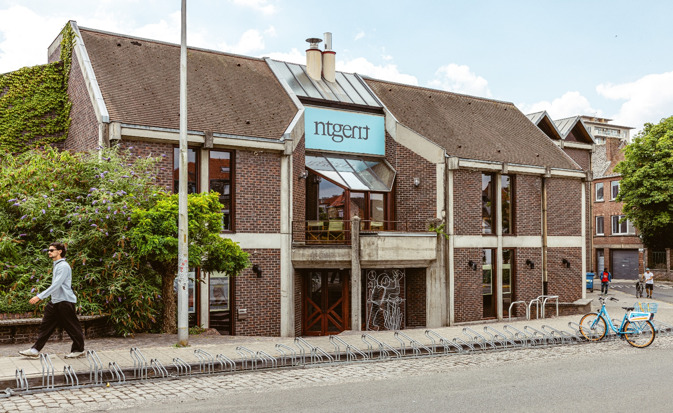

Algemene gegevens

Publieksinkom: Minnemeers 8
Artiesteningang: Oudevest 20 / 24
Laden en lossen: Minnemeers 8
Administratie: Sint-Baafsplein 17, 9000 Gent
Tel. : +32 9 225 01 01
info@ntgent.be
www.ntgent.be

Contact
- Joris Durnez
Stage manager
Mob. : +32 476 679 053
Joris.durnez@ntgent.be

- Karel Clemminck
Technisch directeur
Mob. : +32 486 163 104
Karel.clemminck@ntgent.be

- Dennis Diels
Vakverantwoordelijke licht
dennis.diels@ntgent.be

- Raf Willems
Vakverantwoordelijke geluid en video
raf.willems@ntgent.be

Bereikbaarheid
Sinds april 2017 is er in Gent een circulatieplan van kracht om de binnenstad zoveel mogelijk autoluw te maken. Gezien de zaal Minnemeers niet binnen het autovrij gebied ligt, is er geen doorrijvergunning vereist om de zaal te bereiken.
Alle info ivm het circulatieplan van de stad Gent is te vinden op deze website : https://stad.gent/mobiliteitsplan/het-circulatieplan
Afhankelijk van waar men de stad binnenrijdt, zijn er verschillende manieren om de zaal te bereiken. De meest gangbare weg: R40 – Tolhuislaan of St Salvatorstraat-Sleepstraat – Sluizeken – Krommewal – Goudstraat – Minnemeers.
Om de luchtkwaliteit te verbeteren is de Gentse binnenstad, binnen de stadsring R40, een lage emissiezone. Vervuilende voertuigen kunnen enkel de stad binnen mits een vergunning. Alle informatie kan op de website van de stad gevonden worden https://stad.gent/nl/mobiliteit-openbare-werken/lage-emissiezone .
Openbaar vervoer:
Vanaf station Dampoort is het ca. 15 minuten stappen naar zaal Minnemeers, vanaf de Sint-Jacobskerk amper 5 minuten stappen.
Beide locaties worden rechtstreeks bediend en zijn onderling verbonden door meerdere buslijnen : bus 3, bus 38 en 39.
Vanaf Sint-Pietersstation : trein naar station Dampoort of bus 55, 55s, 57 en 58 naar Sint-Jacobs.
Te voet vanaf Dampoort : Dampoortstraat – Sint-Jorisbrug over naar rechts – Baudelokaai volgen tot Minnemeers.
Te voet vanaf 'bij Sint-Jacobs' : Bibliotheekstraat uitstappen door het Baudelopark – op Baudelokaai naar links, volgen tot Minnemeers.

Laden en lossen:
- Gebeurt op straatniveau
- Aflopend talud links van het zaalcomplex – gedeelde toegang met MIAT
- Niveauverschil straat – toneel : geen
- Buitendeur: 2m65 H x 1m95 B ( + centraal bovendeel 2m80 H x 1m20 B )
- Gang naar het toneel : 7m65 L x 2m85 B
- Deur naar toneel : 2m40 H ( + 2m90 bovendeel ) x 1m60 (!) B

Opmerking: om bredere (decor)stukken binnen te krijgen, is toegang mogelijk via het aanpalende decoratelier aan de andere kant van de zaal ( afm. schuifpoort tussen atelier en zaal = 5m H x 3,95m B). Ook hier is geen niveauverschil straat – vloer

2. Zaal
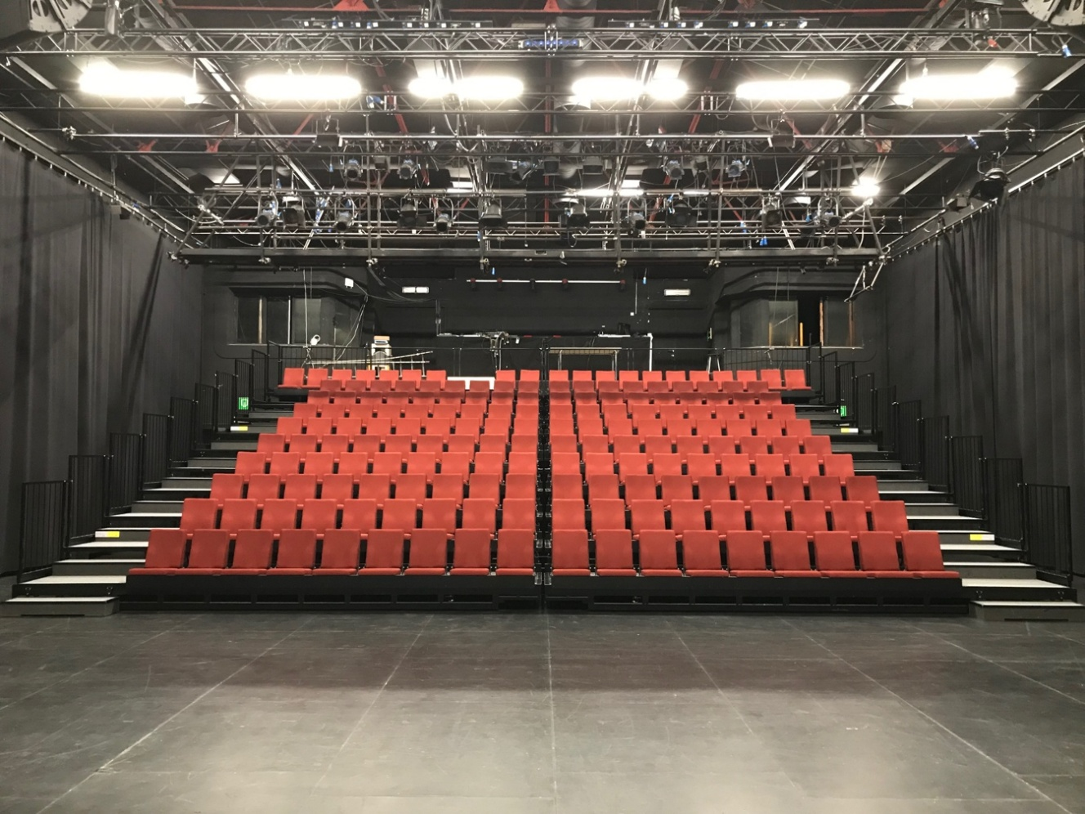
- Tribune met 184 zitplaatsen waarvan de helft inschuifbaar is.
- Rolstoelplaatsen: rolstoelen worden vooraan de tribune geplaatst.
- De regie bevindt zich op het balkon en beslaat +- de volledige breedte ervan.

3. Accommodatie
Kleedkamers:
Liggen verspreid over de verschillende niveaus achter de zaal
- niveau toneel: 2 kleedkamer 2 pers
- verdieping 1: 3 kleedkamer 2 pers
- verdieping 2: 3 kleedkamer 2 pers
Opmerking : alle kleedkamers beschikken over een wastafel met warm en koud stromend water, spiegels met verlichting en een rustbed.
Douches:
2 x op de 1e verdieping
Toiletten:
- niveau toneel : 1
- verdieping 1 : 2 (artiestenfoyer)
- verdieping 2 : 1
Extra:
- Op niveau toneel is er nog een kap & grime loge met een wasmachine en droogkast.
- Publieksfoyer bevindt zich op de 1ste verdieping aan de voorzijde van het gebouw via de publieksinkom.

4. Toneel
Algemeen
- Zaal Minnemeers is een klassieke “blackbox” met een vlakke vloer.
- Er is een zwarte balletvloer aanwezig, 8 panden van 15m x 1m50 met witte onderkant.
- Vloer: hout – afwerking: watervaste MDF - zwart geschilderd - nagelen en schroeven beperkt toegestaan

Afmetingen
Dieptematen:
- totale diepte zaal: 24m75
- zonder achterdoek: 14m tot 1e rij
- met achterdoek: 13m50 tot 1e rij
- vanaf de zichtlijn: 10m50
Breedtematen:
- breedte zaal : 15m45
- met zijwart : 14m50
- breedte tribune : 11m5

Hoogtematen:
- vloer tot onderkant grid: 6m00
- vloer tot onderkant spanten: 6m85

Grid
- Over de volledige diepte van de zaal hangt een grid van vaste alu-(ladder-)trussen
- Onderlinge tussenafstand boven het speelvlak : 75 cm
- Onderlinge tussenafstand boven de tribune : 150 cm
- Trusslengte : 14m00 - buisdiam. 48 mm – _kleur : zwart
- Maximum belasting gelijkmatig verdeeld : 50 Kg/lmtr ( zijnde max. 700 Kg/truss )
- Maximum puntbelasting : 100 Kg
Opmerking: m.b.t. de maximaal toegelaten belasting van het grid moet vanzelfsprekend rekening gehouden worden met de verdeling en overdracht van de belasting over en op de spante. Binnen eenzelfde ‘spantveld’ (zijnde de helft van het aantal trussen aan weerszijden van dit spant) neemt de toegelaten max. belasting af naarmate meerdere trussen binnen ditzelfde veld belast worden (wordt bv. 12 kg/lmtr in het maximale geval dat 6 trussen binnen eenzelfde spantveld belast worden ).
Boven de tribune bevindt zich een vaste (bewaandelbare) zaalbrug voor het frontlicht.
Hoogtewerker:
- Alp-lift type PHCI940 op netvoeding max. werkhoogte : 9m40
- Genie zelfrijdende hoogwerker GS-1532 max. platformhoogte 4m40

Afstopping
Er is een basisset doeken om fond- en zijmuren af te stoppen: 8 poten, 2 fonddoeken in 2 delen
De zaal beschikt over 2 zij- en 1 achtertruss op Verlinde Stagemaker 250kg motoren buiten het vaste grid om een blackbox te creëren.
NIET aanwezig : voordoek, friezen

5. Licht
- Lichtstuurtafel: Chamsys MQ 70
- Protocol: DMX 512/1990
- connectortype stuurkabel: DIN 5-polig XLR
- DMX aansluitingen: op diverse plaatsen ( vloer + grid )
- Zaallicht: DMX-aanstuurbaar
- Werklicht: TL-lampen grid bediening bij regie
- Lichtaansluitingen: CEE-form 16A/6h 2-polig + A.
- 85 lichtaansluitingspunten verdeeld over het grid
- 12 lichtaansluitingspunten op niv. toneelvloer, 24 in de zaalbrug
- 36 extra aansluitingen bruikbaar voor de vloer of in het grid via multikabel
- Alle netvoedings-stopcontacten hebben pin-aarding
Krachtstroom:
- alle connectoren CEE-form 400V/3-polig + N. + A.
- max. 188 Amp. opgeteld beschikbaar voor de zaal
- aansluitingen: fondmuur jardin 1 x 125 A ( 125 A gezekerd per fase ) + 2 x 63 A ( 63 A gezekerd per fase )
- zijmuur cour inkom zaal 1 x 63 A ( 63 A gezekerd per fase )

PC’s 22 stuks 1 kW ADB C103
6 stuks 1 kW ADB THH
4 stuks 2 kW ADB C203
4 stuks 2 kW ADB THH

Profielspots: 28 stuks 800 W ADB WARP 22° - 50°
2 stuks 1 kW ADB DW104

PAR 64’s 50 stuks 1 kW DTS CP60/CP61/CP62
5 stuks 1 kW Shortnose

Horizons 6 stuks 1kW ADB ACP
Sunstrips 5 stuks Showtec 2

6. Geluid
Mengtafel:
- Soundcraft GB4 16ch
- Aantal ingangen : 16 x mono input, 2 x stereo input
- Aantal uitgangen : L /R + M, 4 x subgroep, 4 x mute groep, 8 x aux send
- 4-band GB30 EQ
- Allen & Heath SQ5
FOH-speakers:
- FOH Speakers L-Acoustics
- L/R 3 x ARC Wide gevlogen
- L/R 2 x 2 sb18 subs
- Center 1 x 112p, 4x 112p los
Monitors:
8 x L-Acoustics 108P
Stageblock:
van toneel fond cour naar geluidsregie balkon 24 x ingang XLR, 10 x uitgang XLR

Er is eveneens een vrij groot, wisselend aanbod van divers geluidsmateriaal.

7. Video
We hebben op aanvraag een Panasonic PT-DZ 870 ( 8500 lummen) beamer beschikbaar.

Noot m.b.v deze Technische Fiche:
Net zoals in de grondplan- en doorsnedetekeningen het geval is, hebben wij ernaar gestreefd om deze Technische Fiche zo volledig, accuraat en up-to-date mogelijk te maken. Wij zijn echter een ‘huis in beweging’ en de informatie die in deze Technische Fiche verstrekt wordt, is niet bindend.
Deze technische bevat enkel het materiaal dat vast in de Minnemeers aanwezig is. NTGent beschikt echter over veel meer materiaal, al kan dat ook voor de eigen reizende producties in gebruik zijn.
Ons op voorhand contacteren, kan een groot verschil maken, zeker als het over centimeters gaat.

